Liebe Pateneltern und Unterstützer,

es gibt wieder ein paar neue Neuigkeiten aus dem Land am Himalaya. Außerdem möchten wir nach und nach die Gelegenheit nutzen, uns näher bei Ihnen vorzustellen.
Zuerst bedanken wir uns herzlich für die angenehmen Gespräche, die wir mit Ihnen allen telefonisch führen konnten. Wir haben fast alle Pateneltern erreicht und interessanten Input bekommen, gleichzeitig konnten wir einige Fragen beantworten. Danke auch für die Unterstützung und die positiven Rückmeldungen zu unseren Tätigkeiten. Auch in Zukunft möchten wir gerne mit Ihnen in engerem Kontakt bleiben und Sie mehr in das Projekt miteinbeziehen, sofern Sie das möchten. Um Ihnen dies angenehmer zu machen, hat jeder von Ihnen nun einen persönlichen Ansprechpartner oder eine Ansprechpartnerin, der/die Ihnen gerne per Telefon oder Mail für weitere Fragen oder Rückmeldungen zur Verfügung steht.

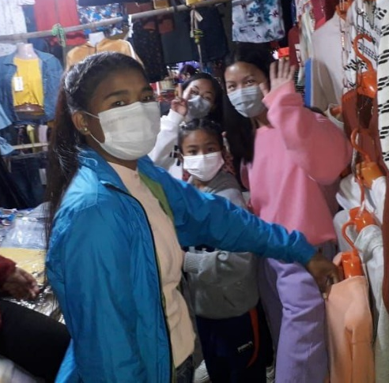
Weihnachtsgeschenke
Die Patenkinder haben zu Weihnachten glücklich ihre Geschenke in Empfang genommen. Die meisten von ihnen konnten sich bei einem gemeinsamen Weihnachtsausflug ihre Schuhe, Hosen und/oder Jacken selbst aussuchen. Sie haben sich sehr gefreut, persönliche Geschenke ihrer Pateneltern zu bekommen. So etwas wird gerade von den finanziell und sozial benachteiligten Kindern in unserem Projekt nicht als selbstverständlich angesehen.

Zudem haben wir zu Weihnachten einige zusätzliche Spenden bekommen. Diese haben wir spezifisch für jene Familien unserer SchülerInnen verwendet, die von der Covid-Situation besonders hart getroffen worden sind und gesundheitliche oder anderwärtig finanzielle Hilfe brauchen.
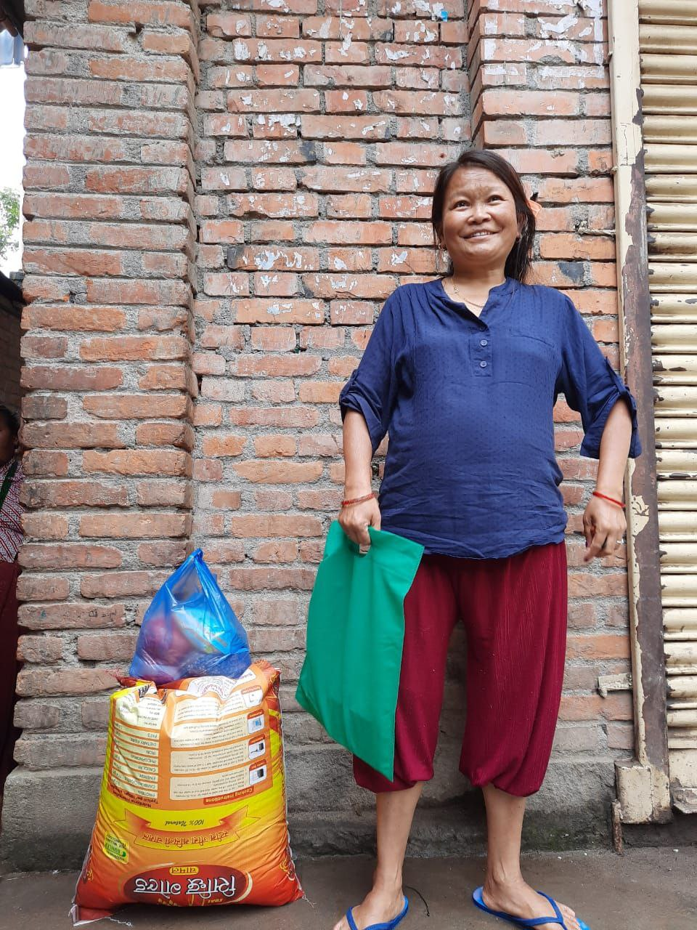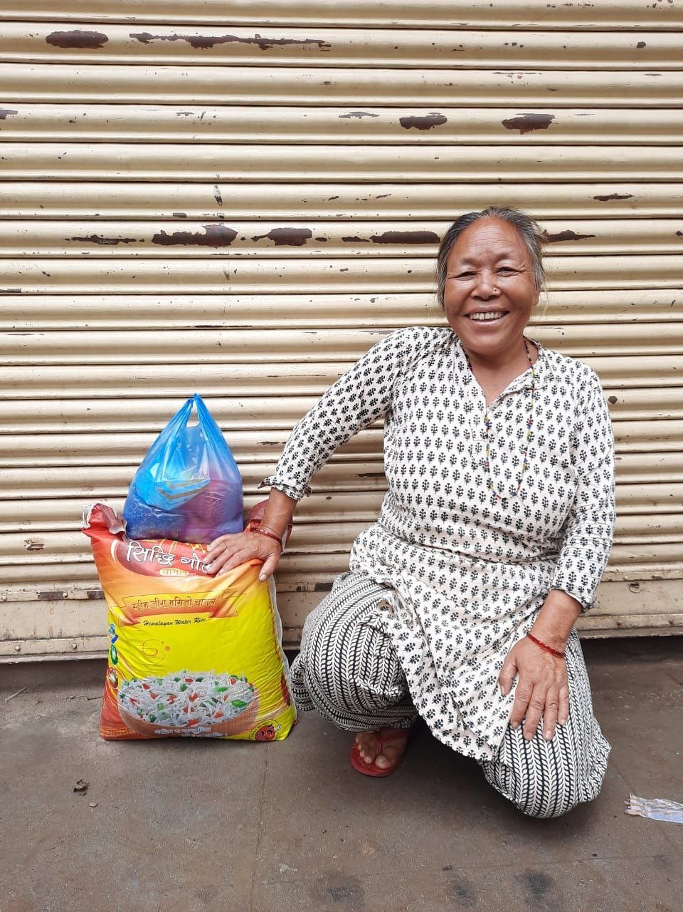

Zur Situation in Nepal
Die Schulen in Nepal sind wieder geöffnet. Nach teilweisem Präsenzunterricht (zuerst nur die Oberstufe, später ähnlich wie in Österreich Unterricht in geteilten Klassen, wobei die Hälfte der Klasse am Vormittag Unterricht hatte und die andere am Nachmittag in der Schule war) findet nun der Unterricht wieder für alle geschlossen statt. Die Kinder und Lehrpersonen tragen Masken und die Hände und Oberflächen werden desinfiziert. Ein Großteil der Kinder ist bereits nach Katmandu zurückgekehrt und nimmt am Unterricht teil. Einige Kinder sind noch bei Verwandten in abgelegenen Villages, wir rechnen jedoch mit deren Rückkehr spätestens zu Beginn des neuen Schuljahres. Dieser ist normalerweise im April, aufgrund einer Verlängerung des letzten Schuljahres wird er sich dieses Jahr aber um ca. zwei Monate verschieben. Die Abschlussprüfungen für die 10.Klassen (SEEs) finden gleichzeitig mit der österreichischen Matura Ende Mai statt.
Auch jetzt kommen in unregelmäßigen Abständen immer mehr Kinder zurück in die Schule. Aus diesem Grund können wir Ihnen keine ganz genauen Schülerzahlen nennen, insgesamt sind zur Zeit ca. 270 SchülerInnen in der Schule angemeldet. Um 90 dieser Kinder (und weitere 14 College- und 15 Universitätsstudierende, die alle die HHCA abgeschlossen haben) kümmern sich aktuell 124 Pateneltern aus Österreich, Deutschland, Südtirol und der Schweiz, 5 Firmen und eine oberösterreichische Schulklasse.
Da Mädchen es in Nepal immer noch bedeutend schwerer haben als Buben, an Bildung zu kommen und von ihren Familien in dieser Hinsicht unterstützt zu werden, haben wir zur Zeit etwa 60% Schülerinnen und möchten dies längerfristig auf etwa zwei Drittel erweitern.
Aktuell werden unsere SchülerInnen von 19 Lehrpersonen unterrichtet, davon 9 Lehrerinnen, die hauptsächlich die jüngeren Kinder betreuen, und 10 Lehrer, die vor allem in der Oberstufe unterrichten. Zudem gibt es noch weitere Erwachsene, die den Kindern den Schulalltag ermöglichen, nämlich zwei Hostel-Schwestern (Internatsbetreuerinnen), eine Köchin, eine Küchenhelferin, ein Busfahrer, ein Gatekeeper und einige weitere Personen.

Vorstellung des Vorstandes
Aufgrund vielfachen Wunsches bei den Telefongesprächen haben wir uns dazu entschlossen, einzelne Vorstands- und Vereinsmitglieder sowie ihre Motivation für das Projekt genauer vorzustellen. Beginnen möchten wir in diesem Newsletter mit unserer Obfrau Valerie Wallner und dem stellvertretenden Obmann Dominik Maresch.

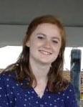
Valerie Wallner, 23, Studentin
(Obfrau der HHCA)
Als Studentin des Lehramts für Mathematik und Chemie scheint meine Persönlichkeit ganz klar auf die logischen Gesetze der Natur ausgerichtet. Das klassische Bild von naturwissenschaftlichen Menschen – akribisch mit Schutzbrille und Mantel im Labor – erfülle ich aber trotz meiner Leidenschaft für Naturwissenschaften nicht. Ich würde mich als Grenzgänger zwischen einem kognitiv und emotional gesteuerten Menschen beschreiben.
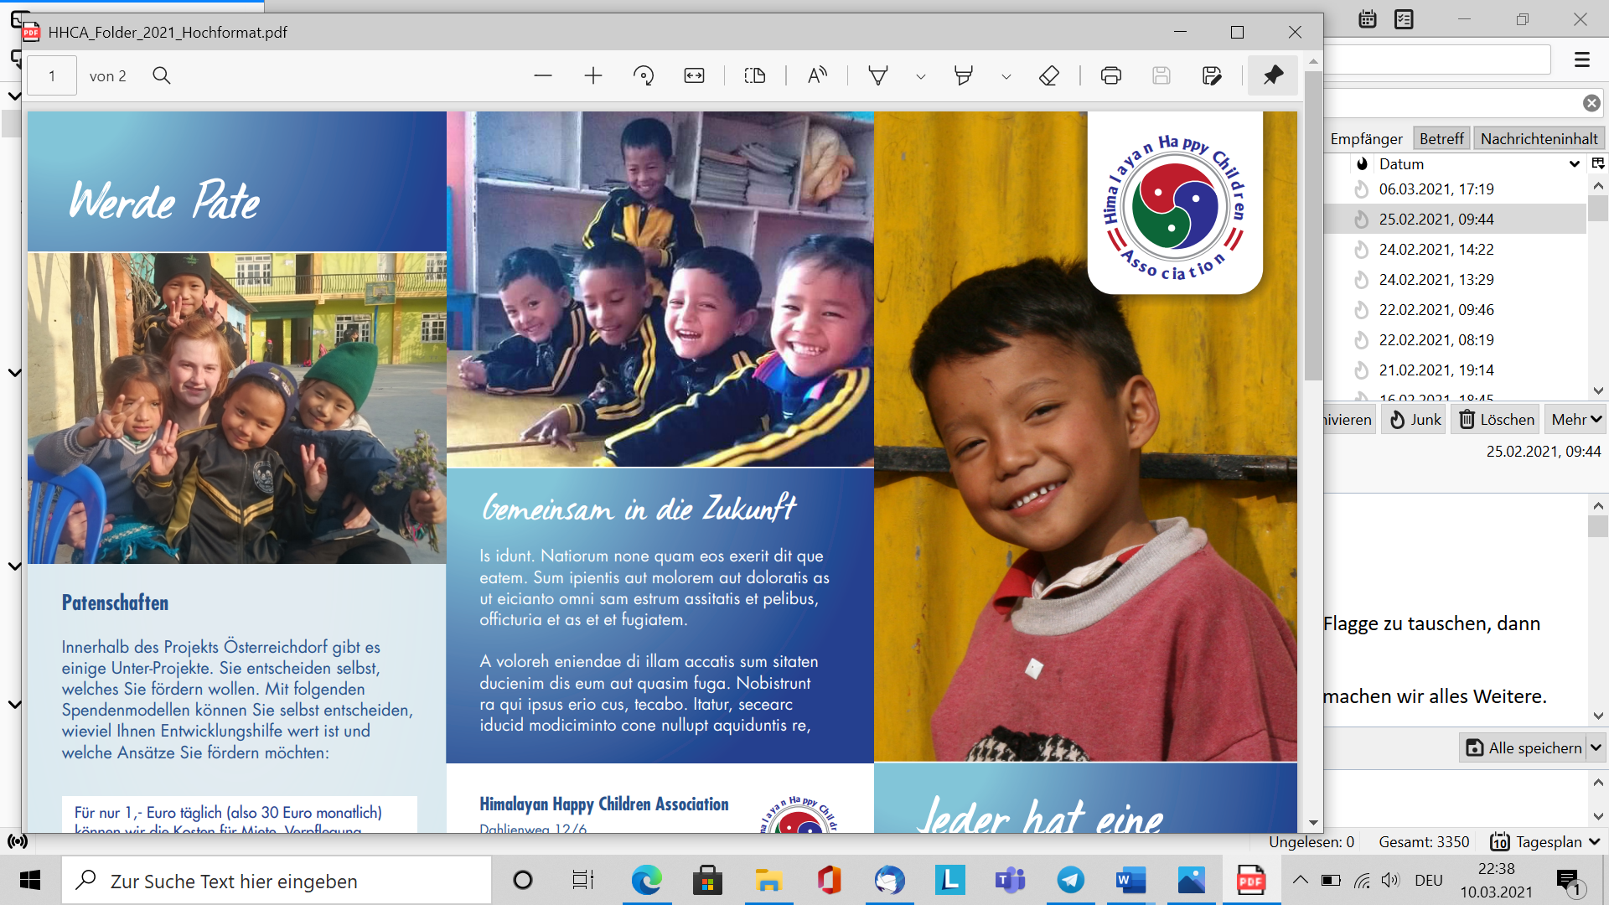
Diese zwei Richtungen in meiner eigenen Lebensphilosophie, einerseits dem Herzen zu folgen und andererseits alles genau zu analysieren und zu durchdenken, spiegeln sich spätestens seit sechs Jahren in meinem Alltag wider. Seit ich nach meiner Matura mit zarten 18 Jahren beschlossen hatte, mich für neun Monate auf das „Abenteuer Nepal“ an der HHCA einzulassen. Damals wollte mein Herz unbedingt anderen Menschen helfen und mein Hirn neue Seiten unserer beeindruckenden Welt kennenlernen – also die perfekte Mischung für den Einsatz als Volunteer. Sowohl Gefühl als auch rationale Eindrücke waren für mich in dem Schulprojekt mit all seinen Menschen vor Ort derart stimmig, dass für mich keinerlei Zweifel aufkamen, diese Hilfsorganisation weiterhin bestmöglich zu unterstützen. Dass ich nur wenige Jahre später aber Obfrau des Vereins bin, damit habe ich nicht gerechnet.
Auch die Entscheidung, diese Aufgabe gemeinsam mit unserem wunderbaren Team zu übernehmen, war – wie könnte es bei mir anders sein – wieder eine Kombination aus Herz und Verstand. Mir war sofort klar, dass ich die vielen unglaublichen Menschen und Kinder, die von unserem Projekt abhängig sind und zu einer zweiten, großen Familie für mich geworden sind, unmöglich fallen lassen kann. Neben der eindeutigen emotionalen Entscheidung führte auch das Abwägen logischer Pros und Kontras letztendlich klar zu dem Entschluss, die Visionen des Vereins weiterzuführen. Als Teamplayer mit Führungsqualitäten, was mir von meinem Umfeld zugeschrieben wird, bin ich sehr dankbar, dass wir im neu aufgestellten Verein gemeinsam diesen Weg bestreiten und ich meinen Teil dazu beitragen kann, diese Welt zumindest ein klein wenig zu einem besseren Ort zu machen.


MMag. Dominik Maresch, 33, AHS-Lehrer
(stellvertretender Obmann der HHCA)

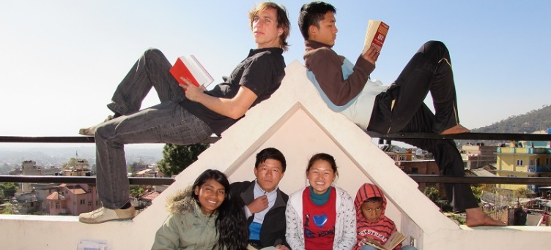
Ich bin ein Mensch, der Entscheidungen mit dem Kopf trifft; der Risiken und Chancen abwägt, der Vor- und Nachteile miteinander verrechnet und am Ende – so gut es geht – eine rein vernunftbasierte Entscheidung trifft.
Normalerweise. Als ich über meine Partnerin Corina (die diesen Newsletter zusammenstellt) von Siegfried Mayers Projekt erfahren habe, habe ich beschlossen, den größeren Teil eines Jahres meines Lebens in Nepal zu verbringen, noch bevor ich eine Minute hatte, um darüber nachzudenken. Ich hab’s dann auch gar nicht mehr gemacht, weil ich gewusst habe, dass ich mich nur mehr anlügen würde, um am Ende doch zu fahren. Als ich in Kathmandu gelandet bin, wusste ich nicht, dass man in Nepal schön wandern gehen kann (ich habe dann gelernt, es heißt „trekken“); ich hatte keine Ahnung von Tibet, oder dass die Demokratie erst acht Jahre jung war, oder dass man das Trinkwasser nicht trinken kann. Lediglich über das Essen habe ich mich vorab informiert. Ich bin dann trotzdem geflogen.
So bin ich völlig planlos mit 26 in ein neues Leben gestolpert. Hätte ich einen Rückzieher gemacht, wenn ich gewusst hätte, dass ich Jahre später mit ein paar anderen ambitionierten Menschen einen Verein leiten würde, der die Verantwortung über hunderte Menschenseelen übernimmt? Nein, wahrscheinlich nicht.
Heute bin ich erwachsen. Das dachte ich zwar mit 26 auch, aber vielleicht stimmt es jetzt ein wenig mehr. Jetzt kann ich, dank unseres Teams und vor allem dank Valerie, die Gelegenheit wahrnehmen, nicht nur mit dem Finger auf Hilfsorganisationen zu deuten, die mit ihren Spenden Mitarbeiter und Werbeflyer bezahlen, die ihren Paten Infos vorenthalten oder sich nicht um ihre Anliegen kümmern. Jetzt kann ich versuchen, es selber besser zu machen.
Danke!
Wir möchten Ihnen noch einmal im Namen unserer und Ihrer nepalesischen Familie für Ihre großteils langjährige Unterstützung danken. Nur dadurch ist es uns und unseren Helfern vor Ort möglich, den Kindern das zu geben, was sie verdient haben: Bildung und mit dieser eine positive und erfolgreiche Zukunft, die sie sich ansonsten nicht leisten könnten.
Wir wünschen Ihnen weiterhin alles Gute in dieser harten Zeit und hoffen, unseren nächsten Newsletter in einer weniger belasteten Situation versenden zu können.
Bleiben Sie bis dahin unbedingt gesund und zuversichtlich!

Corina Wurzrainer
im Namen der Himalayan Happy Children Association

